Estudo Bibliométrico na Revista Catarinense de Ciência Contábil (RCCC) de 2011 A 2017

Andrei Truppel
Universidade do Sul de Santa Catarina (UNISUL)
E-mail: andreitrp@gmail.com

Resumo
O objetivo deste estudo é analisar as publicações da Revista Catarinense de Ciência Contábil (RCC) entre os anos de 2011 e 2017, com temas relacionados a Contabilidade Tributária. A Revista Catarinense da Ciência Contábil (RCCC) é uma publicação quadrimestral do Conselho Regional de Contabilidade de Santa Catarina (CRC/SC) e tem como missão divulgar a produção científica na área de Contabilidade, produzida por professores, pesquisadores, alunos e profissionais do Brasil e do exterior, selecionado com base na qualidade e na contribuição para o desenvolvimento e disseminação do conhecimento nesse campo. O público alvo da RCCC é constituído de estudantes, professores, pesquisadores, profissionais tanto da área contábil e de áreas afins, buscando a interdisciplinaridade. Caracteriza-se como um estudo bibliométrico, quali-quantitativo e de caráter descritivo. O resultado aponta que o periódico evita repetições de temas durante a frequência de suas publicações, o mesmo não se limita a artigos de autores ou instituições de ensino somente de seu Estado de publicação, a tributação é um tema que abrange várias áreas e assim também não há repetição de palavras-chave.

Palavras-chave: TRIBUTAÇÃO. PERIÓDICO. REVISTA CATARINENSE DE CIÊNCIA CONTÁBIL (RCC).

Linha Temática: Educação e Pesquisa Social em Contabilidade

1 Introdução
A contabilidade brasileira, a partir da migração para a escola americana que possui como premissa enfatizar a Contabilidade como ferramenta de gestão, evoluiu cientificamente, instigando as pesquisas científicas na área contábil dentro do meio acadêmico. Esses estudos mais aprofundados, em temas específicos, beneficiam não somente professores e alunos, mas também as empresas e seus gestores, fazendo com que os ajude na tomada de decisões a fim de melhorar sua performance.
O crescimento ascendente de cursos de pós-graduação no Brasil na área contábil nos últimos anos, contribuiu significativamente para ampliar as pesquisas científicas, sendo obrigatória a participação dos mestrandos ou doutorandos a publicação de artigos em periódicos nacional e internacional, além de congressos e eventos na área. Pode-se afirmar que o estudo da Contabilidade como ciência, no Brasil, está em evolução contínua, em razão das mudanças econômicas e sociais substanciais ocorridas no cenário político e econômico dos últimos anos, e do impacto dessas mudanças nas organizações e na sociedade, bem como da evolução da Contabilidade em geral.
Dentre a importância da contabilidade para as empresas, tem-se a contabilidade tributária, que de fato é onde as empresas tem que redobrar sua atenção, pois é por meio dela que a empresa contribui, por meio de tributos, para a receita dos órgãos públicos.
Um dos grandes pontos referente a contabilidade tributária e sua importância para as empresas, é que todas, sem exceções, são obrigadas a recolher e/ou pagar impostos, e quando se fala em impostos, está-se falando de tributação, por isso pode-se falar que a contabilidade tributária é obrigatória dentro de qualquer empresa. Em algumas empresas ela pode ser chamada de contabilidade fiscal, exatamente por se tratar de tributos. Ela tem a função de definir melhores estratégias de gerenciar os impostos pagos e recolhidos, fazendo assim com que a empresa tenha o menos gasto possível com as obrigações fiscais sem infringir nenhuma lei, isso se chama elisão fiscal, é a maneira de usar os próprios regulamentos para pagar menos impostos e ainda assim estar dentro da lei.
A Revista Catarinense da Ciência Contábil (RCCC) é uma publicação quadrimestral do Conselho Regional de Contabilidade de Santa Catarina (CRC/SC) e tem como missão divulgar a produção científica na área de Contabilidade, produzida por professores, pesquisadores, alunos e profissionais do Brasil e do exterior, selecionado com base na qualidade e na contribuição para o desenvolvimento e disseminação do conhecimento nesse campo. O público alvo da RCCC é constituído de estudantes, professores, pesquisadores, profissionais tanto da área contábil e de áreas afins, buscando a interdisciplinaridade.
O problema que norteia esta pesquisa é: Quais as características de artigos publicados na revista em referência a tributação?
Neste estudo o objetivo geral é analisar as publicações da Revista Catarinense de Ciência Contábil entre os anos de 2011 e 2017, com temas que tenham relação ao assunto Tributação. Quantos aos objetivos específicos, tem-se: quantificar os artigos da área; analisa-los quanto a abordagem dos temas; tipos de pesquisas; e, apresentar a frequência do tema em publicações no período estudado. Com isso, espera-se nesta pesquisa, visualizar o tema tributação à luz da Revista Catarinense de Ciência Contábil, apresentando as abordagens feitas em cima do tema.
Este estudo está organizado em cinco partes. A primeira é a introdução, com a justificativa, questão e o objetivo da pesquisa. A metodologia usada na pesquisa contempla a segunda parte. O referencial teórico está proposto na parte três. A quarta parte aborda a análise e discussão dos resultados. A quinta e última parte são as considerações finais e as recomendações para estudos futuros.
2 Metodologia da Pesquisa
A metodologia refere-se a um conjunto de etapas que são dispostas ordenadamente a serem executadas na investigação de um fenômeno. Tem-se a seguir o enquadramento metodológico da pesquisa e os procedimentos para coleta e análise dos artigos.
2.1 Enquadramento metodológico da pesquisa
Este presente estudo é uma pesquisa do tipo documental, sendo esta a pesquisa feita acima de materiais, no caso deste artigo em específico é a base de dados da Revista Catarinense de Ciência Contábil (RCCC). Ainda segundo Pádua (1997, p.62), “Pesquisa documental é aquela realizada a partir de documentos, contemporâneos ou retrospectivos, considerados cientificamente autênticos (não fraudados); tem sido largamente utilizada nas ciências sociais, na investigação histórica, a fim de descrever/comparar fatos sociais, estabelecendo suas características ou tendências[...]”.
Tem-se para o embasamento deste estudo a utilização de pesquisa bibliométrica, em que esta se fundamenta na descrição e na quantificação das publicações feitas. Ainda como descrito por Bufrem e Prates (2005), ela tem como objetivo apresentar conhecimentos por meio de técnicas quantitativas, e segundo Ribeiro (2012) ela que de forma ampla e precisa apresenta dados sobre a circulação de ideias sobre determinado assunto, dados estes extraídos de publicações que aparecem nos livros didáticos e, principalmente, nas revistas científicas. A bibliometria é uma técnica de pesquisa que analisa publicações em livros, relatórios e em artigos para quantificar, analisar e avaliar a produção intelectual científica sintetizando-a, sendo adequada ao objetivo deste estudo. Justifica-se o uso da pesquisa bibliométrica por ela conseguir cobrir um período prolongado de tempo, ajudando assim a identificar informações importantes em periódicos acadêmicos.
Quanto a abordagem, esta pesquisa é quali-quantitativa. A pesquisa do tipo quantitativa considera que todos os dados podem ser quantificados, inclusive as opiniões advindas de uma entrevista, por exemplo, que devem ser traduzidas em números, para serem classificadas e analisadas. Trata-se de um tipo de pesquisa voltada para a generalização e objetivação dos dados, tornando-os passíveis de serem mensurados, medidos.

Quantificar os dados significa mensurar variáveis estabelecidas, procurando verificar e explicar sua influência sobre outras variáveis, através de análise de frequência e correlações estatísticas. Neste modelo, por meio da matematização, estatística e probabilidade, principalmente, o pesquisador descreve (os dados), explica (através de frequência e correlação) e prediz (a partir de análise dos dados já existentes). (GROPPO; MARTINS, 2007, p. 102).

2.2 Procedimentos para coleta e análise dos artigos

Neste artigo foi feita a análise na Revista Catarinense de Ciência Contábil (RCCC). Os artigos publicados são inéditos e passam por um processo de análise e aprovação por parte de sua Comissão Editorial (Conselho Editorial e Consultores As hoc). Para o processo de avaliação por pares, o Conselho Editorial Científico definiu os seguintes critérios: Introdução, Referencial Teórico, Procedimentos Metodológicos, Síntese dos Resultados, Qualidade da redação, se o trabalho possui originalidade, interesse cientifico ou acadêmico, conclusões e alcance dos objetivos. Antes da publicação os artigos aprovados passam por revisão da língua de origem do texto, e tradução para língua inglesa. Cada edição contém 7 artigos, totalizando 21 artigos por ano publicados.
No período analisado, existem 10 artigos publicados com seus temas diretamente ligados a tributação. Apesar de todos falarem sobre tributos, as abordagens dos mesmos são muito diversificadas, desde SPED (Sistema Público de Escrituração Digital), educação fiscal, estudo de caso em cooperativas. A revista publica artigos não somente de instituições e autores da região de Santa Catarina e nem somente da Região Sul, está exposto nesta seção um gráfico demonstrando as regiões dos artigos aqui estudados e analisados.
Os estudos bibliométricos predominam entre eles, sendo somente 1 dentre os 10 que faz um estudo de caso. Mesmo todos os artigos discutirem à luz da tributação, o referencial teórico assim como os temas, dentre todos os artigos aqui estudados, nenhum se repete, isso se da ao fato de uma possibilidade de temas e assuntos diversos.
3 Referencial Teórico
Esta seção contempla a fundamentação teórica que embasará este estudo, sendo dividida as subseções em pesquisa acadêmica e periódico científico.
3.1 Pesquisa acadêmica
A pesquisa acadêmica envolve muitas ações, inicialmente precisa-se achar um tema, procuram-se em seguida fontes, nesta pesquisa têm-se a Revista Catarinense de Ciência Contábil (RCCC) como fonte de pesquisa.

Entende-se por pesquisa, a atividade básica da Ciência na sua indagação e construção da realidade. É a pesquisa que alimenta a atividade de ensino e a atualiza frente à realidade do mundo. Portanto, embora seja uma prática teórica, a pesquisa vincula pensamento e ação, ou seja, nada pode ser intelectualmente um problema, se não tiver sido, em primeiro lugar, um problema da vida prática. As questões da investigação estão, portanto, relacionadas a interesses e circunstâncias socialmente condicionadas. São frutos de determinada inserção no real, nele encontrando suas razões e seus objetivos (Oliveira e Ribeiro, 2015 apud Minayo, 1994).

Para melhor entender sobre pesquisa acadêmica e especificamente a importância de estudos que usam a bibliometria como foco, tem-se a seguir algumas pesquisas que trabalharam temas diversos usando a pesquisa bibliométrica, são elas:

Tabela 1
Artigos Bibliométricos
Autores | Tema | Objetivo(s) | Considerações/Conclusão
Ribeiro (2012) | Brazilian Business Review: um estudo sob a ótica da bibliometria e da rede social de 2004 a 2011 | Investigar as características da produção científica do periódico Brasilian Business Review no período de 2004 a 2011 | Concluiu-se de maneira macro que o acervo da Brasilian Business Review, mesmo sendo uma revista nova, reflete o universo da produção acadêmica nas áreas de administração, contabilidade, economia e afins.
Barbosa e Barros (2010) | Perfil dos autores na produção científica em contabilidade: o caso do congresso USP de controladoria e contabilidade e do congresso Anpcont. | Analisar as caraterísticas dos autores e de suas produções na área contábil; | Concluiu-se que a análise estratificada por áreas temáticas demonstrou os mesmos padrões da análise global e, observou-se que os autores mais prolíficos concentram as publicações em áreas específicas.
Nascimento, Ribeiro e Junqueira (2008) | Estado da arte da abordagem comportamental da contabilidade gerencial: análise das pesquisas internacionais. | Analisar pesquisas internacionais sobre o estado da arte da abordagem comportamental da contabilidade gerencial. | Concluiu-se que a maioria dos autores em contabilidade não utilizam exclusivamente uma abordagem teórica. É característica o campo, a multidisciplinaridade.
Oliveira e Ribeiro (2015) | Um estudo bibliométrico na Revista Brasileira de Contabilidade (RBC) de 2007 a 2011 | Analisar o perfil e o crescimento dos artigos da Revista Brasileira de Contabilidade (RBC), no período de 2007 a 2011 ). | A maioria dos artigos são desenvolvidos por dois ou mais autores. Os títulos mais vistos foram: contabilidade, análise, estudo, contábeis e contábil. Os temas são: custos, auditoria, governança corporativa, contabilidade ambiental, perícia, controladoria, ensino e pesquisa, contador e contabilidade internacional.
Fonte: Adaptado de Oliveira e Ribeiro (2015).
3.2 Periódico científico
O periódico estudado é uma produção que vem sendo publicado desde o ano de 2001, ele é continuação de uma outra revista de contabilidade publicada no estado de Santa Catarina chamada Revista CRCSC & Você, hoje não é publicada mais. O conteúdo e a qualidade dos artigos é de responsabilidade dos seus autores e não necessariamente expressam o ponto de vista do Conselho Editorial.
Neste periódico os textos e temas devem abordar assuntos dentro das seguintes área: Teoria da Contabilidade, Controladoria, Contabilidade Financeira, Contabilidade Gerencial, Contabilidade Internacional, Análise das Demonstrações Contábeis, Finanças, Gestão de Riscos, Mercado de Capitais, Avaliação de Empresas, Instrumentos Financeiros, Governança Corporativa, Contabilidade Ambiental, Balanço Social, Ética, Atuária, Auditoria, Ensino e Aprendizagem, Gestão Estratégica de Custos, Logística, Contabilidade e Flutuações de Preços, Contabilidade Governamental, Organizações do Terceiro Setor, Sistemas de Informações Contábeis, Contabilometria, Contabilidade Rural e temas correlatos.

As revistas científicas são instrumentos fundamentais na evidenciação e evolução do conhecimento. Cumprem o essencial papel de difundir resultados de pesquisas e registrar, para as gerações atuais e futuras, os avanços dos campos do conhecimento. A sua contribuição para a sociedade é algo preponderante e sua significância maximiza à medida que se eleva o estoque de textos científicos, ensaios, artigos e notas técnicas registradas em suas páginas, ano após ano, a cada edição (Oliveira e Ribeiro, 2015 apud Sousa Júnior, 2007).

3.3 Pesquisa bibliométrica
A pesquisa bibliométrica é feita com base normalmente em algum periódico, como por exemplo as revistas periódicas como a deste artigo, a RCCC, o intuito é levantar dados, analisa-los e expô-los fazendo assim um comparativo dentre períodos, tabular os mesmos e também mostrar em forma de gráficos. É necessário escolher um período de tempo a ser analisado e assim propor um objetivo a estes levantamentos, no caso deste artigo foi analisar todos os artigos que tem como tema a tributação, é preciso ser feito um estudo destes artigos e demonstrar informações relevantes com a análise dos mesmos.
Pesquisa bibliográfica consiste na etapa inicial de todo o trabalho científico ou acadêmico, com o objetivo de reunir as informações e dados que servirão de base para a construção da investigação proposta a partir de determinado tema.
Após a escolha de uma temática específica para ser abordada, a pesquisa bibliográfica deve se limitar ao tema que foi escolhido pelo pesquisador, servindo como modo de se aprofundar no assunto. Desta forma, além de traçar um histórico sobre o objeto de estudo, a pesquisa bibliográfica também ajuda a identificar contradições e respostas anteriormente encontradas sobre as perguntas formuladas.
Também é importante averiguar se trabalhos com problemáticas semelhantes já foram realizados, e se vale a pena repetir a investigação. A partir da pesquisa bibliográfica pode-se descobrir qual a melhor metodologia a ser utilizada para produzir o trabalho.
O levantamento bibliográfico é normalmente feito a partir da análise de fontes secundárias que abordam, de diferentes maneiras, o tema escolhido para estudo. As fontes podem ser livros, artigos, documentos monográficos, periódicos (jornais, revistas, etc), textos disponíveis em sites confiáveis, entre outros locais que apresentam um conteúdo documentado.
Após a seleção do material, este deverá ser lido, analisado e interpretado. Durante o processo da pesquisa bibliográfica é importante que o pesquisador faça anotações e fichamentos sobre os conteúdos que forem mais importantes, e que eventualmente serão usados como fundamentação teórica em seu trabalho.
A pesquisa bibliográfica é um dos tipos de pesquisa, quanto aos procedimentos técnicos, que costuma ser mais comum, assim como a pesquisa documental, que se difere da bibliográfica pelo fato de não possuir um tratamento analítico do seu conteúdo; a pesquisa experimental; o levantamento; o estudo de campo; e o estudo de caso. (SITE SIGNIFICADOS).

4 Análise e Descrição
Esta seção é comtemplada com todas as análises feitas e também a descrição e comentários de seus resultados.
4.1 Temas, autores e Instituições de Ensino
O quadro abaixo relaciona os artigos estudados com seus respectivos autores e suas Instituições de Ensino (IE).

Tabela 2
Artigos e Autores
Tema | Autor/IE
A tributação do imposto sobre produtos industrializados e a eficiência energética – um estudo comparativo entre produtos de uso doméstico. | (Nilson, 2011) UFSC – Universidade Federal de Santa Catarina
O impacto do SPED na Contabilidade, desafios e perspectivas do profissional contábil. | (Ruschel, 2011) UNOESC – Universidade do Oeste de Santa Catarina
Aplicação do ato cooperativo na apuração do IRPJ e CSLL em cooperativa agropecuária de cereais. | (Schmidke, 2011) UNOESC – Universidade do Oeste de Santa Catarina
A educação Fiscal no Brasil: estudo realizado nos 27 Estados da Federação, distribuídos nas Regiões Norte, Nordeste, Sudeste, Sul e Centro-Oeste. | (Reis, 2012) UFSC – Universidade Federal de Santa Catarina
Percepção dos Alunos de Ciências Contábeis em Relação à Carga Tributária no Brasil: Um Estudo Comparativo entre Alunos Ingressantes e Concluintes. | (Curcino, 2013) UFU – Universidade Federal de Uberlândia
Escrituração Fiscal Digital (EFD): Vantagens e Desvantagens a partir da Literatura Selecionada. | (Petri, 2013) UFSC – Universidade Federal de Santa Catarina
O padrão de endividamento dos Estados da Região Sul e a sua dinâmica após a edição da Lei de Responsabilidade Fiscal por mio de índices-padrão. | (Gerigk, 2013) UFPR – Universidade Federal do Paraná
Análise das Políticas de Incentivos Fiscais nos Municípios Brasileiros: o caso da instalação da Grendene no Município de Teixeira de Freitas – BA. | (Oliveira, 2014) UFMG – Universidade Federal de Minas Gerais
Impactos do simples na sociedade: uma análise da arrecadação e dos empregos gerados pelas microempresas, empresas de pequeno porte e pelos microempreendedores individuais. | (Wilbert, 2015) UNB – Universidade de Brasília
Agressividade tributária e sustentabilidade empresarial no Brasil. | (Martinez, 2017) FUCAPE Business School
Fonte: Elaborado pelo autor, 2018
4.2 Qualificação dos autores
Gráfico 1
Qualificação
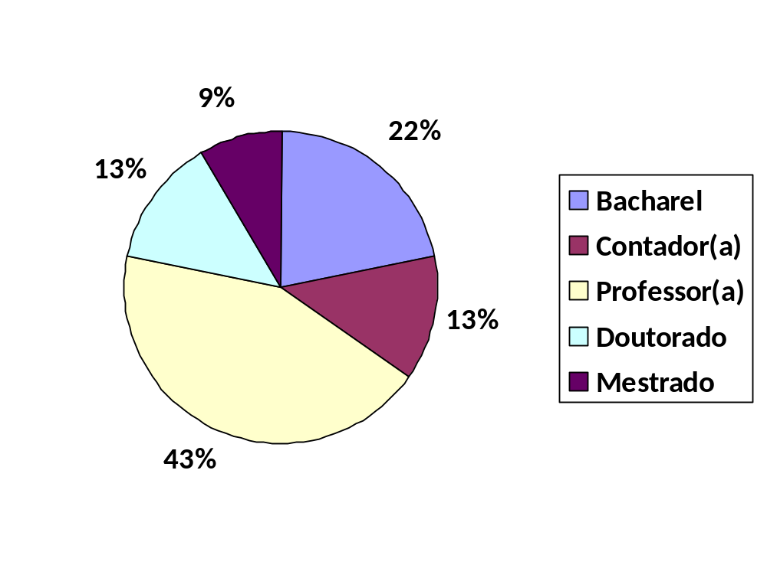
Fonte: Elaborado pelo autor, 2018
De acordo com o Gráfico 1, visualiza-se que a maioria dos autores dos artigos são professores, totalizando 43% (quarenta e três), em seguida apresenta-se os estudantes de bacharel em contabilidade com 22% (vinte e dois).
Entende-se com este levantamento que a Revista Catarinense de Ciência Contábeis (RCCC) tem uma maior taxa de artigos feitos ou que tenha participações de professores, porém é necessário ressaltar que na análise destes artigos os entendesse que os professores são coautores, são utilizados mais como forma de consulta e orientação.
4.3 Palavras-Chave
Palavras-chave em um artigo, são as palavras que mais se repetem no mesmo, e assim ajudam os leitores a ter noção dos assuntos mais abordados, além de ajudar em buscas feitas em base de dados.

Palavras-chave são uma ferramenta que ajuda indexadores e mecanismos de busca a encontrar artigos relevantes. Se a busca da base de dados puder encontrar seu artigo, os leitores também poderão encontrá-lo. Isso aumentará o número de pessoas lendo o seu artigo, e provavelmente levará a mais citações.
No entanto, para serem eficazes, as Palavras-Chave devem ser escolhidas cuidadosamente. Elas devem: Representar o conteúdo do seu artigo; Ser específicas do seu campo ou subcampo de pesquisa. (SITE SPRINGER).

Não foram encontradas palavras-chaves em comum entre os artigos estudados.

Tabela 3
Temas e Palavras-chave
Tema | Palavras-chave
A tributação do imposto sobre produtos industrializados e a eficiência energética – um estudo comparativo entre produtos de uso doméstico. | Imposto sobre produtos industrializados; Eficiência energética; Produtos.
O impacto do SPED na Contabilidade, desafios e perspectivas do profissional contábil. | Impacto; Sistema Público de Escrituração Digital; Profissional Contábil.
Aplicação do ato cooperativo na apuração do IRPJ e CSLL em cooperativa agropecuária de cereais. | Ato cooperativo; Resultado de terceiros; Tratamento tributário; Imposto de Renda; Contribuição Social.
A educação Fiscal no Brasil: estudo realizado nos 27 Estados da Federação, distribuídos nas Regiões Norte, Nordeste, Sudeste, Sul e Centro-Oeste. | Educação Fiscal; Instrumento à Modernização; Gestão Transparente e Eficiente dos Recursos Públicos; Estados da federação.
Percepção dos Alunos de Ciências Contábeis em Relação à Carga Tributária no Brasil: Um Estudo Comparativo entre Alunos Ingressantes e Concluintes. | Carga tributária; Ciências Contábeis; Tributos.
Escrituração Fiscal Digital (EFD): Vantagens e Desvantagens a partir da Literatura Selecionada. | Sistema Público de Escrituração Digital (SPED); Fisco catarinense; Sistema de informação; Contabilidade tributária.
O padrão de endividamento dos Estados da Região Sul e a sua dinâmica após a edição da Lei de Responsabilidade Fiscal por mio de índices-padrão. | Endividamento público; Endividamento estadual; Região sul.
Análise das Políticas de Incentivos Fiscais nos Municípios Brasileiros: o caso da instalação da Grendene no Município de Teixeira de Freitas – BA. | Incentivos fiscais; Crescimento econômico; Arrecadação; Repasse.
Impactos do simples na sociedade: uma análise da arrecadação e dos empregos gerados pelas microempresas, empresas de pequeno porte e pelos microempreendedores individuais. | SIMPLES Nacional; Microempresa; Empresa de Pequeno Porte; Arrecadação tributária; Emprego.
Agressividade tributária e sustentabilidade empresarial no Brasil. | Agressividade fiscal; Lucro Contábil; Sustentabilidade; Planejamento Fiscal.
Fonte: Elaborado pelo autor (2018).
4.4 Estados dos artigos publicados
Como demonstrado no Gráfico 2, o estado predominante das publicações é o de Santa Catarina, com o total de 50%, porém nota-se que a RCCC não se limita ao próprio estado e nem mesmo sua Região, pois vemos estados das Regiões Sul, Sudeste e Centro-Oeste, o que faz com que receba livremente artigos do Brasil inteiro.

Gráfico 2
Estados de publicação
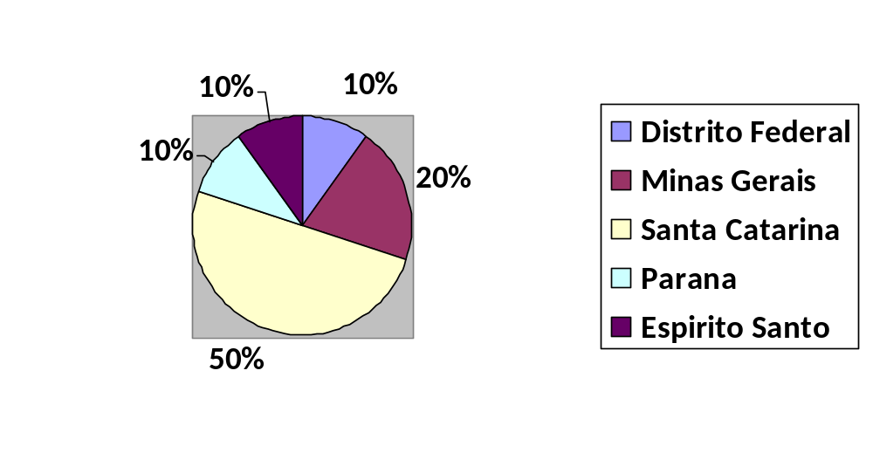
Fonte: Elaborado pelo autor (2018).
4.5 Procedimentos Metodológicos
Conforme Gráfico 3, foi identificado os procedimentos metodológicos adotados nos artigos estudados, visto que pesquisa documental e descritiva são as mais exploradas dentre eles, 7 (sete) e respectivamente 6 (seis) entre os 10 (dez), isso se dá principalmente pelo fato da temática ser bastante baseada na legislação, logo em seguida a abordagem quantitativa 5 (cinco), entre os 10, também pelo fato de tributação estar ligada a dados e números das empresas e órgãos.

Gráfico 3
Procedimentos metodológicos
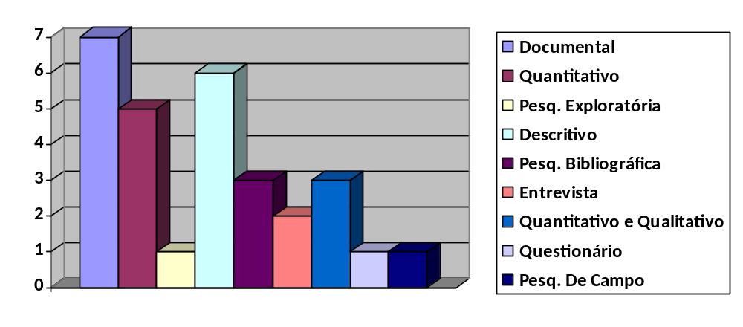Fonte: Elaborado pelo autor, 2018
5. Conclusão
O objetivo geral deste estudo foi analisar as publicações da Revista Catarinense de Ciência Contábil entre os anos de 2011 e 2017, com temas que tenham relação ao assunto Tributação. No período estudado há 10 artigos com relação ao tema proposto, o período compreende o tempo de 7 anos (2011 – 2017), a frequência de publicações do periódico é quadrimestral, ou seja, a cada 4 meses é publicada a revista, sendo que a cada publicação dela, são expostos 7 artigos, totalizando 147 artigos nestes 7 anos, assim temos 6,8% dos artigos publicados neste período sobre o tema abordado da tributação, média de 1,43 por ano.
O periódico tem como local de publicação o estado de Santa Catarina, porém os artigos publicados nele não se limitam ao estado, assim como visto e exposto neste artigo, há publicações de autores e instituições de ensino da região dos estados de Minas Gerais, Distrito Federal, Paraná e Espírito Santo, além de Santa Catarina.
Há uma predominância em relação ao tipo de procedimentos metodológicos em pesquisas documentais e descritivas, estas abordagens são esperadas neste tipo de tema que tem como base a legislação no qual se justifica as pesquisas documentais e descritivas, também tem por base dados quantitativos de empresas, órgãos e afins, justificando assim também a predominância no tipo de abordagem quantitativa sendo 50% dos artigos estudados.
Apesar de a abordagem ser feita em cima de um assunto/tema que é a tributação, não foram identificados temas repetidos nem se quer palavras-chave, pode-se justificar este dado o fato do assunto ser amplo, dar muita variedade de temas a serem propostos.
Para estudos futuros fica a indicação de dois estudos ou formas de estudos, o primeiro pode ser feito uma nova pesquisa bibliométrica em cima do mesmo periódico aqui estudado a RCCC (Revista Catarinense de Ciência Contábil) buscando abordagens em cima de outros temas, ou até mesmo uma nova pesquisa com o mesmo assunto, porém em um período maior. Um outro tipo de estudo que pode ser feito é o estudo de caso, como exposto aqui, vimos somente 1 (um) dentre os 10, há poucos estudos de caso quando o assunto é tributação.
Referências
Groppo, Luís A.; Martins, Marcos F (2007). Introdução à pesquisa em educação. 2ª ed. Piracicaba: Biscalchin.
Site Significados. Significado de Pesquisa Bibliográfica. Recuperado de https://blog.mettzer.com/referencia-de-sites-e-artigos-online/
Site Springer. Título, Resumos e Palavras-chave. Recuperado de https://www.springer.com/br/authors-editors/authorandreviewertutorials/writing-a-journal-manuscript/title-abstract-and-keywords/12011956
Martinez, Antonio Lopo; Ramalho Vinicius Pereira. Agressividade tributária e sustentabilidade empresarial no Brasil. Recuperado de http://revista.crcsc.org.br/index.php/CRCSC/article/view/2366
Wilbert, Marcelo Driemeyer; Alcântara, Lucas Teles; Serrano, André Luiz Marques. Impacto do simples na sociedade: uma análise da arrecadação e dos empregos gerados pelas microempresas, empresas de pequeno porte e pelos microempreendedores individuais. Recuperado de http://revista.crcsc.org.br/index.php/CRCSC/article/view/2090
Oliveira, Larissa Gabrielle Soares Marinho; Cunha, Jacqueline Veneroso Alves; Nascimento, Silvério Antônio; Avelino, Bruna Camargos. Análise das Políticas de Incentivos Fiscais nos Municípios Brasileiros: o caso da instalação da Grendene no Município de Teixeira de Freitas - BA. Recuperado de http://revista.crcsc.org.br/index.php/CRCSC/article/view/1912
Gerigk, Willson; Ribeiro, Flávio; Santos, Livia Mara. O padrão de endividamento dos Estados da Região Sul e a sua dinâmica após a edição da Lei de Responsabilidade Fiscal por meio de índices-padrão. Recuperado de http://revista.crcsc.org.br/index.php/CRCSC/article/view/1816
Petri, Sérgio Murilo; Koettker, Barbara Heidrich Seibert; Marques, Tatiane de Oliveira; Petri, Luana Ramos Figueiredo; Casagrande, Maria Denize Henrique. Escrituração Fiscal Digital (EFD): Vantagens e Desvantagens a partir da Literatura Selecionada. Recuperado de http://revista.crcsc.org.br/index.php/CRCSC/article/view/1814
Curcino, Geordana Mendonça; Ávila, Lucimar Antônio Cabral; Malaquias, Rodrigo Fernandes. Percepção dos Alunos de Ciências Contábeis em Relação à Carga Tributária no Brasil: Um Estudo Comparativo entre Alunos Ingressantes e Concluintes. Recuperado de http://revista.crcsc.org.br/index.php/CRCSC/article/view/1412
Reis, Adriano Kozoroski; Pfitscher, Elisete Dahmer; Casagrande, Maria Denize Henrique. A Educação Fiscal no Brasil: estudo realizado nos 27 Estados da Federação, distribuídos nas Regiões Norte, Nordeste, Sudeste, Sul E Centro-Oeste. Recuperado de http://revista.crcsc.org.br/index.php/CRCSC/article/view/1257
Schmidke, Wandersson; Wickert, Julio Alberto. Aplicação do ato cooperativo na apuração do IRPJ e CSLL em cooperativa agropecuária de cereais. Recuperado de http://revista.crcsc.org.br/index.php/CRCSC/article/view/1227
Ruschel, Marcia Erna; Frezza, Ricardo; UTZIG, Mara Jaqueline Santore. O impacto do SPED na Contabilidade desafios e perspectivas do profissional contábil. Recuperado de http://revista.crcsc.org.br/index.php/CRCSC/article/view/1215
Nilson, Marisa; Ferreira, Luiz Felipe; Ferreira, Denize Demarche Minatti. A tributação do imposto sobre produtos industrializados e a eficiência energética – um estudo comparativo entre produtos de uso doméstico. Recuperado de http://revista.crcsc.org.br/index.php/CRCSC/article/view/1164
Revista Catarinense da Ciência Contábil. Políticas Editoriais – Foco e Escopo. Recuperado de http://revista.crcsc.org.br/index.php/CRCSC/about/editorialPolicies#focusAndScope
BLB Brasil Escola de Negócios. O que é e como funciona a contabilidade tributária. Recuperado de http://portal.blbbrasilescoladenegocios.com.br/contabilidade-tributaria/
Oliveira, Maria do Remedio de Carvalho; Ribeiro, Henrique César Melo . Um estudo bibliométrico na revista brasileira de contabilidade (RBC) de 2007 a 2011. Recuperado de http://www.atena.org.br/revista/ojs-2.2.3-08/index.php/GECONT/article/viewFile/2508/2142
Piana, Maria Cristina. A construção da pesquisa documental: avanços e desafios na atuação do serviço social no campo educacional. Recuperado de http://books.scielo.org/id/vwc8g/pdf/piana-9788579830389-05.pdf

